Neuer Pelletsheizwertkessel
Saubere Leistung in kompakter Form
Modernes Heizen mit Holz auf kleiner Fläche: Der neue PELEO BlueTech von Paradigma vereint hohe Leistung und saubere Verbrennung in kompakten Produktabmessungen. Dank der ZeroFlame-Technologie mit innovativer Verbrennungstechnik entsteht beim Betrieb kaum noch Feinstaub – ganz ohne elektrischen Filter. Gleichzeitig arbeitet der besonders kompakte Pelletskessel mit höchster Effizienz und flexibel modulierender Leistungsbereitstellung.
Der Energieträger Holz ermöglicht ein gleichermaßen nachhaltiges und klimafreundliches Heizen. Moderne Pelletskessel setzen dabei dieselben Standards an Bedienkomfort und Effizienz wie andere Heizkessel. Der kompakte PELEO BlueTech erzielt die Effizienzklasse A+ und passt seine Leistungsabgabe bedarfsgerecht geregelt und modulierend zwischen 30 und 100 Prozent an. Mit der ZeroFlame® Technologie nutzt er dabei eine neue Verbrennungstechnik, die ein spezielles Flammrohrdesign und eine gezielte Rückführung von Abgasen umfasst. Der Pelletkessel führt die Abluft fein dosiert der Verbrennungsluft zu und sorgt mit einer Inertgaslanze für optimale Turbulenz in der Ausbrandzone. So entsteht ein Feuer fast ohne sichtbare Flamme und mit extrem geringen Feinstaub-Partikelemissionen. Der PELEO BlueTech sorgt damit für wohlige Wärme und produziert gleichzeitig Abluft in einer bisher kaum gekannten Qualität.
Abgaswerte deutlich unter dem Grenzwert
Die ZeroFlame® Technologie reduziert die Feinstaubmenge im Abgas des Paradigma Pelletskessel PELEO BlueTech auf 0,5 bis 1,6 Milligramm Staub beim Betrieb mit Nennlastbetrieb und 0,7 Milligramm Staub bei Teillast. Damit liegen die Emissionen deutlich unter der Vorgabe der Bundesimmissionsschutzverordnung (BImSchV), die seit 2015 bei 20 Milligramm pro Kubikmeter Abgas liegt. Beim Verheizen von drei Tonnen Pellets entsteht so gerade einmal rund ein Zehntel des Feinstaubs, den ein PKW auf 15.000 Kilometern durch Reifen- und Bremsenabrieb verursacht. Im Gegensatz zu vielen anderen Pelletskesseln ist für diese herausragenden Werte nicht einmal ein teurer Partikelabscheider notwendig. Damit räumt der PELEO BlueTech einen der größten Kritikpunkte gegenüber der Holzverfeuerung effektiv aus, sodass die Klimaneutralität des Brennstoffs im Sinne des Klimaschutzes in den Vordergrund rückt. Denn Holz setzt nur so viel CO₂ frei, wie der Baum vorab bei seinem Wachstum aus der Atmosphäre aufgenommen hat.
Beste Ergebnisse – jederzeit
Die niedrigen Emissionswerte hat Paradigma nicht nur unter Idealbedingungen am Prüfstand, sondern auch in einem neunstündigen Lastzyklustest nachgewiesen. Bei diesem Test wird ein praxisnaher Betrieb mit Start-, Stopp- und modulierenden Phasen entsprechend dem üblichen Heizbetrieb über den Jahreszyklus hinweg simuliert. Selbst unter diesen strengen Bedingungen wurden Emissionswerte weit unter den zulässigen Grenzwerten erreicht.
Kraftpaket mit hohem Komfort
Neben den hervorragenden Leistungsdaten und Emissionswerten überzeugt der PELEO BlueTech zusätzlich durch einen hohen Komfort. Die Reinigung des Wärmetauschers erfolgt automatisch und bedarfsabhängig. Eine automatische Ascheaustragung in die externe, mit einer Verdichtung ausgestatteten Aschebox sorgt für höchsten Bedienkomfort und Sauberkeit. Die Bedienung des Kessels erfolgt über einen übersichtlichen Touchscreen. Der PELEO BlueTech ist mit allen Paradigma Entnahmesystemen und Lagerlösungen kompatibel. Durch die Kombination mit einer AQUA PLASMA oder STAR Solarthermie-Anlage können Eigenheimbesitzer ihre Wärmeversorgung komplett regenerativ aufstellen.
Weitere Informationen: www.paradigma.de

((3.577 Zeichen inkl. Leerzeichen))

Paradigma – eine Marke der Ritter Energie- und Umwelttechnik GmbH & Co. KG
Paradigma ist der kompetente Systemanbieter für nachhaltige Heizungslösungen aus den Bereichen Solarthermie, Wärmepumpen, Photovoltaik, Holzpellets und Gas-Brennwerttechnologie. Als Marke der Ritter Energie- und Umwelttechnik GmbH & Co. KG verfolgt Paradigma das Ziel, seinen Kunden ganzheitliche Systeme für ökologisches Heizen aus einer Hand zu bieten. Paradigma versteht sich dabei als Partner des SHK-Fachhandwerks und arbeitet deutschlandweit mit mehr als 850 ausgewählten Betrieben aus dem Bereich der Heiz- und Solartechnik zusammen. Weitere Informationen zum umfangreichen Leistungsspektrum von Paradigma gibt es im Internet unter www.paradigma.de.

Pressekontakt:

Redaktionsbüro Paradigma
Ricarda Thiesmann
Solinger Straße 13
45481 Mülheim
Tel.: (0208) 4696-365
E-Mail: paradigma@koob-pr.com
www.paradigma.de

Pressebild:

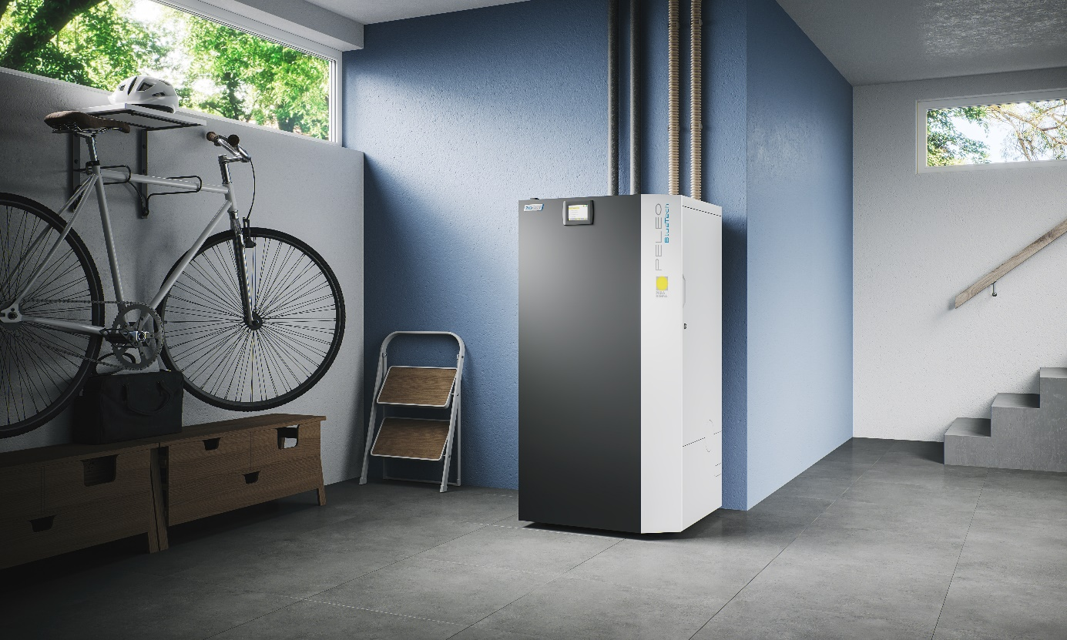
Modernes Heizen mit Holz: Der kompakte Pelletsheizwertkessel PELEO BlueTech von Paradigma bietet eine hohe Leistung und verursacht dank innovativer Verbrennungstechnik nur sehr geringe Feinstaubemissionen.
(Foto: Paradigma)

